**Внеклассное мероприятие**

**КВН по математике: "Математика –царица всех наук !"**

**4 « И » класс ОШ 157**

Провела: Верятинская Светлана Павловна

Цели:

развивать интерес к математике;

развивать внимание мышление, память;

воспитывать чувство коллективизма и взаимовыручки;

Ход урока :

**-Здравствуйте, дорогие ребята, сегодня у нас необычный урок, сегодня мы проводим КВН по знанию математики ! А что такое КВН ?**

Вас ждут забавные вопросы, стихи, загадки, и ребусы. Ведь это все наша математика – удивительная, интересная, увлекательная и совсем – совсем нескучная!

Издавна люди называют **математику царицей наук**, потому что математика применяется в различных областях знаний

Математика! Мир без нее был бы неинтересным. Не было бы научных открытий ни на море, ни на суше, ни во Вселенной- А чтобы работать **командой, нужно знать некоторые правила**:

Работать дружно, все вместе;

Уметь выслушать своего товарища;

Не обижать товарища, который сделал ошибку;

Не смеяться над командой, которая проигрывает;

Не злиться, если вы проиграете.

**1 участник:**

Привет, друзья! Сегодня в школе

Большой и интересный день.

Мы приготовили веселый

Чудесный праздник – КВН!

**2 участник:**

Чтобы этот праздник – КВН

Вам по душе пришелся всем

Нужно знания иметь прочные

И быть веселым и находчивым.

**3 участник:**

А этот КВН сейчас

Науке посвящается,

Что **математикой** у нас

С любовью называется.

**4 участник:**

Она поможет воспитать

Такую силу мысли,

Чтоб в нашей жизни все познать,

Измерить и исчислить.

**Представление команд.**

***1.Капитан команды: Наша команда: “ Дважды два”.***

***Наш девиз:***

Чтоб врачом, моряком или летчиком стать,

Надо твердо на “5” математику знать

**2.** ***Капитан команды: Наша команда: “ Квадрат”.***

***Наш девиз:***

У нашего квадрата все стороны равны ,

И наши все ребята дружбою сильны.

**Наше пожелание всем:**  
**Победившим не хвалиться,  
Проигравшим не реветь**.  
Все исполняют песню: «Чему учат в школе ?»

Рисовать квадрат и круг,

Знать, где север и где юг,

Учат в школе,

Учат в школе,

Учат в школе.

Вычитать и умножать

И жюри

не обижать

Учат в школе,

Учат в школе,

Учат в школе.

**1. Конкурс «Задачки на смекалку.»**

- **КОНКУРС проводится в форме игры “Брейн-ринг”: команда, решившая задачу верно первой, получает балл.**

1) По тропинке идут 3 черных и 6 серых гусей, а на встречу им 1 серая и 1 белая утка. Сколько всего уток? (2)

2) 2 ученика договорились сесть в 4 вагон электрички. Но 1 ученик сел в 4 вагон от начала электрички, а другой – в 4 от конца. В одном ли вагоне едут ученики, если всего 8 вагонов? (нет)

3) При постройке забора плотники поставили по прямой 5 столбов, расстояние между которыми было по 2 метра. Какова длина забора? (8 метров)

4) “Дай мне 5 рублей, - говорит брат сестре, - тогда у нас будет денег поровну”. Сестра дала ему 5 рублей. На сколько больше денег было у сестры, чем у брата, сначала? (На 10 рублей)

5) На театральной сцене – замок принцессы. Герой по имени Зигфрид должен увидеть свою невесту. Появляется переодетый злодей – Ротбарт. С ним его дочь – Одилия. Она настолько похожа на Одетту, что Зигфрид принимает её за свою невесту. Возникает привидение Одетты и исчезает. Зигфрид понимает обман и в отчаянии убегает… Сколько действующих лиц из названных осталось на сцене? (2)

6) На столе лежат 3 карандаша разной длины. Как удалить из середины самый длинный карандаш, не трогая его? (Убрать крайние карандаши)

7) Имеются песочные часы на 3 минуты и на 7 минут. Надо опустить яйцо в кипящую воду ровно на 4 минуты. Как сделать это с помощью этих песочных часов? (Следует поставить эти часы в рабочее положение одновременно. Когда песок в трёхминутных часах истечёт, нужно положить яйцо в кипящую воду. Оставшееся время действия семиминутных часов и будет равно 4 минутам.)

8) Имеются 2 бидона ёмкостью 2 и 7 литров. Как с помощью этих бидонов набрать из речки 3 литра воды? (Надо набрать бидон ёмкостью 7 литров и дважды вычерпать из него воды бидоном ёмкостью 2 литра.)

9) Мог ли человек написать о себе так: «У меня пальцев двадцать пять на одной руке, столько же на другой,

 да на ногах десять?»**(Да, если после слова двадцать поставить запятую.)**

**3. Конкурс: «Реши задачку».**   
  
1) 10 солдат строились в ряд,  
 10 солдат шли на парад.  
 9/10 было усатых.  
 Сколько там было безусых солдат? (Один)

2) 10 солдат строились в ряд,  
 10 солдат шли на парад.  
 8/10 было носатых.  
 Сколько там было курносых солдат? (Два)  
  
3) Если Грушам дать по груше,  
 То одна в избытке груша.  
 Если дать по паре груш,   
 То не хватит пары груш.  
 Сколько Груш? И сколько груш? (3 Груши, 4 груши)  
  
**4. Конкурс: «Отгадай слово».**  
  
1) Первое — предлог, второе — летний дом, а целое порой решается с трудом. **(Задача)**  
  
2) Запись числа 100 состоит из трех букв и трех цифр. Найдите еще число, в записи которого коли­чество букв равно количеству цифр. (1 000 000 - миллион)  
  
3) Возьми число из первого десятка,  
  
Местоимение к нему добавь.   
  
Получишь слово, вот и вам отгадка –   
  
И сможешь маму, папу и себя назвать. **( Семья).**

**5. Конкурс: «Геометрический».**   
  
**Учитель.** Мячи ( овальной формы ) сложили пирамидой. Сколько здесь мячей? ( Учитель раздает каждой команде по рисунку)  
  
**Учитель. К**оманды назовите свои ответы.  
-- Чем пользовались при счете шаров? ( таб умножения)



***6. Кроссворд.***

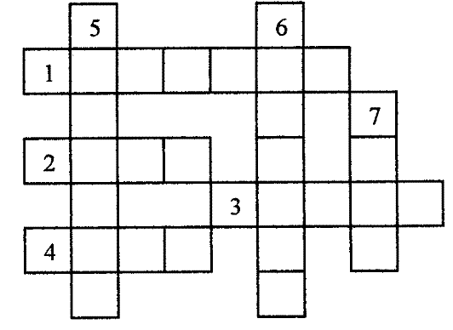

**По горизонтали:**

1. Действие, обратное умножению.

2. Знак, показывающий отсутствие единиц какого-либо разряда.

3. Название знака действия.

4. Наименьшее однозначное число.

**По вертикали:**

5. Наименьшая единица времени.

6. Число, выраженное единицей седьмого разряда.

7. Фигура, ограниченная окружностью.

**Ответы: 1. *Деление.* 2. *Нуль.* 3. *Минус.* 4. *Один.* 5. *Секунда.* 6. *Миллион.* 7. *Круг.***

**7. Конкурс: «Числа в пословицах и поговорках». - Доскажи пословицу …**

1 Семь раз ……

2  Семь пятниц ………….

 3 Семеро одного ………..

4  Одна голова хорошо ………

 5. Один за всех……………..

6. У семи нянек…………….

**8. Конкурс. «Математические загадки».**   
  
Двенадцать братьев  
Друг за другом ходят,  
Друг друга не обходят.  
**(Месяцы.)**  
  
На лесенке- стремянке  
Развешаны баранки.  
Щелк да щелк – пять да пять –   
Так мы учимся считать.  
**(Счеты.)**  
  
Черненькая, хвостатенькая,  
Не лает, не кусает,  
А из класса в класс  
Не пускает.  
**(Двойка.)**

**9.конкурс « Ребусы»**

**- А сейчас прочитаем ребусы( поочередно)**

**Про 100 р 100 лица**

**100 рона 100 л** и т.д

**10. Конкурс «Волшебное слово».**

Учитель: надо придумать как можно больше слов, используя слово  **«Треугольник».** Нужно составить как можно больше слов из букв слова**«ТРЕУГОЛЬНИК” (е=ё)**

**(Рог, руль, толь, рот, кит, горн, уголь, урон, китель, кулон, грек, луг, угол, лот, тор, кон, нуль, уклон, укол, лектор, тенор, тур, гол, тол, корень, рок, укор, лето, утро, игрек, орел, турне, тир, роль, трель, тон, кот, лень, тело, итог, ролик, кино, раут, гик, ель, тик, олень, кол, енот, трек, ток, куль, крот, лук, гель, лён, урок, корь, лорнет, турок, и т.д.)**

**--Пока участники составляют слова,** болельщики так же могут проверить свои знания. Надо быстро посчитать и сказать ответ ( тем самым увеличить счет своей команде ,за которую болеете)1

**11.Конкурс для болельщиков.**

1)В одной большой квартире

4 кошки жили.

Все вечера болтали,

И марки собирали.

У них 36 марок было,

По сколько каждая кошка

Себе положила? (36:4=9)

2)Три котенка вечерком

Заглянули к кошке в дом

Свяжи-ка нам носочки

Из шерсти, что в клубочках.

Помогите сосчитать,

Сколько надо ей связать. (4*3=12)

3)Мы умножали на 4 и на 4 мы делили.

Карандаши нам предложили

Их было 28,

Мы на четверых их поделили.

Скажите, сколько получили? (28:4=7)

4)В нашем доме беспорядок,

Не найдешь у нас тетрадок.

В трех шкафах по 6 тетрадок

Мурзик разбросал.

Сколько же всего тетрадок,

Кто бы сосчитал. (3*6=18)

5)Поручил учитель Васе

Подровнять все стулья в классе.

Сколько стульчиков ровнять,

Вам придется сосчитать.

Если в классе у ребят 13 столов всего стоят,

По 2 стула у стола –

Вот задача такова! (13*2=26)

6)Я задаю вам всем вопрос:

9 пар танцуют польку,

Всех танцоров будет сколько? (2*9=18)

7)У какой фигуры нет начала и конца?

8)Что легче 1кг. ваты или 1кг. железа?

9)Сосчитай, но только быстро, сколько пальцев на двух руках?(10)

Сколько пальцев на 10 руках? ( 50)

**Подводим итоги команд : ( называют слова )**

**12.» А) Назови количество цифр! »** **Ребята, а сейчас задание необычное, перед вами человечек из цифр, отгадайте, сколько цифр в нем спряталось?**

**( 16 цифр)**

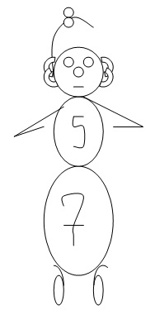

**Б) –Определи количество треугольников !**

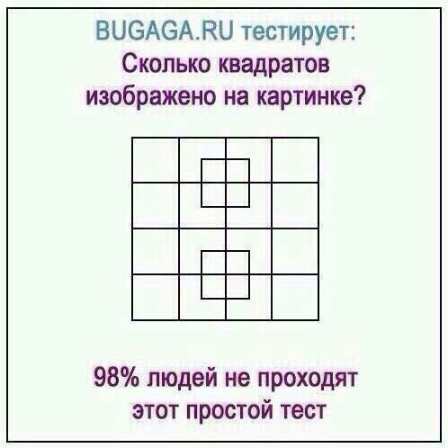

**13. « Конкурс капитанов»**

Капитан каждой из команд, получает карточку с заданием и выполняет его. Задания выполняют оба капитана сразу.

**-Начерти по разному прямоугольники площадью 4 см.**

(Ответ: прямоугольники со сторонами 4см и [1см](http://pandia.ru/text/categ/nauka/67.php); квадрат тоже прямоугольник 2 см и 2 см).

**нужно назвать число, которое делится на 3 до 30 – это капитану команды « Квадрат.» И на 4 до 40 капитану команды «2х2».**

(на 3 – 3,6,9,12,15,18,21,24,27,30)

(на 4 – 4,8,12,16,20,24,28,32,36,40)

**Капитаны должны:**

1. Нарисовать одновременно двумя руками: одной круг, а другой – прямоугольник.

2. По команде ведущего нарисовать с закрытыми глазами квадрат, справа треугольник.

**14. Конкурс «Шуточный»**  
  
*- Это шуточный конкурс, который не оценивается жюри.  
Пока идёт подсчёт голосов, вы будете отвечать на мои* ***Вопросы.***  
- Назовите единственную геометрическую фигуру, которую можно нарисовать на воде. (Круг.)  
  
- Первое и единственное, что изобразил Буратино в тетради.  
 (Клякса.)  
  
- Когда мы смотрим на цифру 2, а говорим -10? (Когда смотрим на часы, говорим: «10 минут».)  
  
- Сколько горошин входит в стакан? (Горошины не ходят.)  
  
- Росли 2 вербы. На каждой вербе по 2 ветки, на каждой ветке по 2 груши. Сколько всего груш? ( На вербе не растут груши )  
  
- Если петух стоит на двух ногах, то весит 4 килограмма. Сколько будет весить петух, стоя на 1 ноге?

**Подведение итогов**

Вы сидели и считали,  
И, надеюсь, не скучали.  
Но закончилась игра - Расставаться нам пора,  
И давайте на прощанье,  
Скажем дружно…  
  
**Все: ДО СВИДАНИЯ!**